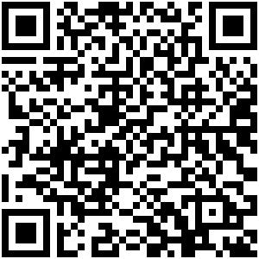
ID：YpXmiUC6XJSQfJ)XkBS2a3ZQrrkofUft
简历下载于：2026年09月15日08:26:27

扫码与人才极速沟通
支持: 微信 智联App
点击此处在电脑端查看简历


林先生点击此处联系候选人
期望从事职位：销售顾问

期望工作地点：青岛、西海岸新区

基本信息

男｜27岁(1999年6月)｜7年｜本科｜离职-正在找工作
现居住地：青岛｜户口：烟台

求职意向

销售顾问 青岛、西海岸新区
1.2万-1.6万/月｜信息安全、云计算、通信/网络设备｜全职

销售顾问 青岛、城阳区
1.2万-1.6万/月｜不限行业｜全职

大客户代表 青岛
1.2万-1.6万/月｜不限行业｜全职

工作经历
XX信息科技有限公司 职员 (销售工程师)
1.1万/月 2019.12-至今 (6年9个月)
工作描述：
网络安全销售经理（日照市场开拓） 2020.05-2022.12
IT服务
销售专员
销售经理
高级电工

项目经历

海检集团,网盘存储和网络安全设备采购
2023.09-2026.09(3年)
等别整理,网盘存储PPT、网络安全方案材料。给用户做系统汇报,功能讲解,处理客情关系,下单

东方铁塔（国内、越南等）网络安全建设
2022.09-至今(4年)
铁塔胶州、泰州、越南区域，网络安全建设方案设计与交付

青岛口腔医院网络安全项目
2022.09-2025.01(2年4个月)
态势感知、日志审计、防火墙等网络安全设备整体方案销售

日照市日报社网络安全等级保护项目
2021.04-2024.04(3年)
日照市日报社网络安全等级保护项目

教育经历

青岛科技大学 计算机科学与技术
2020.09 - 2023.07 本科 非统招

山东劳动职业技术学院 电气自动化技术
2017.09 - 2020.07 大专 统招

个人优势

拓荒型销售,兼具一线实战经验与管理视野;

所获证书

C1驾驶证
高级电气工程师职称

